openEuler内核编程技术

实训指导书

第十二章 第3讲
《iSulad的完善与优化》

软件所制

术语表
英文 | 中文 | 含义 | 别名
GPL | 通用性公开许可证 | GNU General Public License  GNU通用性公开许可证 | 无
FAQ | 无 | Frequently Asked Questions  常见的问题项目与对应问题的解答 | 无

第十二章 第3讲 iSulad容器的完善优化（Docker）

子任务1：在树莓派的openEuler系统中，安装部署isula-build。（90min）

相关知识

1.1 isula-build简介
isula-build是iSula容器团队推出的容器镜像构建工具，支持通过Dockerfile文件快速构建容器镜像。
isula-build提供的命令行工具提供了很多功能，例如：
- 通过Dockerfile构建容器镜像（build）
- 查看本地持久化构建镜像（image）
- 导入容器基础镜像（import）
- 导入层叠镜像（load）
- 删除本地持久化镜像（rm）
- 导出层叠镜像（save）
- 给本地持久化镜像打标签（tag）
- 拉取镜像到本地（pull）
- 将本地镜像推送到远程仓库（push）
- 查看运行环境与系统信息（info）
- 登录远端镜像仓库（login）
- 退出远端镜像仓库（logout）
- 版本查询（version）
除此之外，isula-build提供了以下能力：
- 兼容Dockerfile语法
- 支持文件属性扩展，如IMA等
- 支持不同种类镜像导出方式，如导出到本地tar包（docker-archive）、iSulad
- ...
isula-build采用服务端/客户端模式，其中，isula-build为客户端，提供了一组命令行工具，用于镜像构建及管理等；isula-builder为服务端，用于处理客户端管理请求，作为守护进程常驻后台。
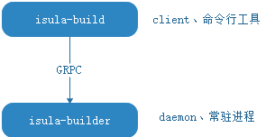
说明：
- isula-build当前支持OCI镜像格式（OCI Image Format Specification）以及Docker镜像格式（Image Manifest Version 2, Schema 2）。通过命令`export ISULABUILD_CLI_EXPERIMENTAL=enabled开启实验特性以支持OCI镜像格式。不开启实验特性时，isula-build默认采用Docker镜像格式；当开启实验特性后，将默认采用OCI镜像格式。

从源码开始编译安装
为了顺利从源码编译，以下包需要被安装在你的操作系统中：
- make
- golang（大于等于1.13版本）
- btrfs-progs-devel
- device-mapper-devel
- glib2-devel
- gpgme-devel
- libassuan-devel
- libseccomp-devel
- git
- bzip2
- systemd-devel
你可以通过yum安装这些依赖：
sudo yum install make btrfs-progs-devel device-mapper-devel glib2-devel gpgme-devel libassuan-devel libseccomp-devel git bzip2 systemd-devel golang
使用git拉取源代码：
git clone https://gitee.com/openeuler/isula-build.git
进入源码目录开始准备编译：
cd isula-build
sudo make
编译成功之后，你可以通过该命令将编译完毕的二进制以及相关配置文件安装到系统中：
sudo make install

通过RPM包安装
isula-build目前已经收录在openEuler的官方源中，你可以使用yum或者rpm安装该包：

使用yum
sudo yum install -y isula-build
注意：
- 可以通过 openEuler 的 repo 源很方便地安装 isula-build，以 aarch64 版本为例，创建/etc/yum.repos.d/openEuler-20.03-LTS.repo文件内容如下：
[openEuler]
name=openEuler
baseurl=http://repo.openeuler.org/openEuler-20.03-LTS/update/aarch64/
enabled=1
gpgcheck=1
gpgkey=http://repo.openeuler.org/openEuler-20.03-LTS/update/aarch64/RPM-GPG-KEY-openEuler

使用rpm
下载isula-build的rpm包进行安装
sudo rpm -ivh isula-build-*.rpm

1.2 配置与管理服务

配置服务
在安装完 isula-build 软件包之后，systemd 管理服务会以 isula-build 软件包自带的 isula-build 服务端默认配置启动 isula-build 服务。如果 isula-build 服务端的默认配置文件不能满足用户的需求，可以参考如下介绍进行定制化配置。需要注意的是，修改完默认配置之后，需要重启 isula-build 服务端使新配置生效，具体操作可参考下一章节。
目前 isula-build 服务端包含如下配置文件：
- /etc/isula-build/configuration.toml：isula-builder 总体配置文件，用于设置 isula-builder 日志级别、持久化目录和运行时目录、OCI runtime等。其中各参数含义如下：
配置项 | 是否可选 | 配置项含义 | 配置项取值
debug | 可选 | 设置是否打开debug日志 | true：打开debug日志；false：关闭debug日志
loglevel | 可选 | 设置日志级别 | debug， info，warn，error
run_root | 必选 | 设置运行时数据根目录 | 运行时数据根目录路径，例如/var/run/isula-build/
data_root | 必选 | 设置本地持久化目录 | 本地持久化目录路径，例如/var/lib/isula-build/
runtime | 可选 | 设置runtime种类，目前仅支持runc | runc
group | 可选 | 设置本地套接字isula_build.sock文件属组使得加入该组的非特权用户可 以操作isula-build | isula
experimental | 可选 | 设置是否开启实验特性 | true：开启实验特性；false：关闭实验特性
- /etc/isula-build/storage.toml: 本地持久化存储的配置文件，包含所使用的存储驱动的配置。
配置项 | 是否可选 | 配置项含义
driver | 可选 | 存储驱动类型，目前支持overlay2

- /etc/isula-build/registries.toml : 针对各个镜像仓库的配置文件。
配置项 | 是否可选 | 配置项含义
registries.search | 可选 | 镜像仓库搜索域，在此list的镜像仓库可以被感知，不在此列的不被感知。
registries.insecure | 可选 | 可访问的不安全镜像仓库地址，在此列表中的镜像仓库将不会通过鉴权，不推荐使用。

- /etc/isula-build/policy.json：镜像pull/push策略文件。注：当前不支持对其进行配置
说明：
- isula-build 支持最大 1MiB 的上述配置文件。
- isula-build 不支持将持久化工作目录 dataroot 配置在内存盘上，比如 tmpfs。
- isula-build 目前仅支持使用overlay2为底层 graphdriver。
- 在设置--group参数前，需保证本地OS已经创建了对应的用户组，且非特权用户已经加入该组。重启isula-builder之后即可使该非特权用户使用isula-build功能。同时，为了保持权限一致性，isula-build的配置文件目录/etc/isula-build的数组也会被设置为--group指定的组。

管理服务
目前 openEuler 采用 systemd 管理软件服务，isula-build 软件包已经自带了 systemd 的服务文件，用户安装完 isula-build 软件包之后可以直接通过 systemd 工具对它进行服务启停等操作。用户同样可以手动启动 isula-build 服务端软件。需要注意的是，同一个节点上不可以同时启动多个 isula-build 服务端软件。
说明：
- 同一个节点上不可以同时启动多个 isula-build 服务端软件。

通过 systemd 管理（推荐方式）
用户可以通过如下 systemd 的标准指令控制 isula-build 服务的启动、停止、重启等动作：
- 启动 isula-build 服务：
sudo systemctl start isula-build.service
- 停止 isula-build 服务：
sudo systemctl stop isula-build.service
- 重启 isula-builder 服务：
sudo systemctl restart isula-build.service
isula-build 软件包安装的 systemd 服务文件保存在 /usr/lib/systemd/system/isula-build.service。如果用户需要修改 isula-build 服务的 systemd 配置，可以修改该文件，执行如下命令使配置生效，之后再根据上面提到的 systemd 管理指令重启 isula-build 服务

sudo systemctl daemon-reload

直接运行 isula-build 服务端
您也可以通过执行 isula-build 服务端命令（ isula-builder）的方式启动服务。其中，服务端启动配置，可通过isula-builder命令支持的 flags 设置。isula-build 服务端目前支持的 flags 如下：
- -D, --debug: 是否开启调测模式。
- --log-level: 日志级别，支持 “debug”, “info”, “warn” or “error”，默认为 “info”。
- --dataroot: 本地持久化路径，默认为”/var/lib/isula-build/“。
- --runroot: 运行时路径，默认为”/var/run/isula-build/“。
- --storage-driver：底层存储驱动类型。
- --storage-opt: 底层存储驱动配置。
- --group: 设置本地套接字isula_build.sock文件属组使得加入该组的非特权用户可以操作isula-build，默认为“isula”。
- --experimental: 是否开启实验特性，默认为false。
说明：
- 当命令行启动参数中传递了与配置文件相同的配置选项时，优先使用命令行参数启动。
启动 isula-build 服务。例如指定本地持久化路径/var/lib/isula-build，且不开启调试的参考命令如下：
sudo isula-builder --dataroot "/var/lib/isula-build"
isula-build 构建 Dockerfile 内的 RUN 指令时依赖可执行文件 runc ，需要 isula-build 的运行环境上预装好 runc。安装方式视用户使用场景而定，如果用户不需要使用完整的 docker-engine 工具链，则可以仅安装 docker-runc rpm包：
sudo yum install -y docker-runc
如果用户需要使用完整的 docker-engine 工具链，则可以安装 docker-engine rpm包，默认包含可执行文件 runc ：
sudo yum install -y docker-engine
在安装完 isula-build 软件包之后，systemd 管理服务会以 isula-build 软件包自带的 isula-build 服务端默认配置启动 isula-build 服务。如果 isula-build 服务端的默认配置文件不能满足用户的需求，可以参考如下介绍进行定制化配置。需要注意的是，修改完默认配置之后，需要重启 isula-build 服务端使新配置生效。

1.3 isula-build 子命令
isula-build 客户端提供了一系列命令用于构建和管理容器镜像，当前 isula-build 包含的命令行指令如下：
- ctr-img，容器镜像管理。ctr-img又包含如下子命令：
  - build，根据给定dockerfile构建出容器镜像。
  - images，列出本地容器镜像。
  - import，导入容器基础镜像。
  - load，导入层叠镜像。
  - rm，删除本地容器镜像。
  - save，导出层叠镜像至本地磁盘。
  - tag，给本地容器镜像打tag。
  - pull，拉取镜像到本地。
  - push，推送本地镜像到远程仓库。
- info，查看isula-build的运行环境和系统信息。
- login，登录远端容器镜像仓库。
- logout，退出远端容器镜像仓库。
- version，查看isula-build和isula-builder的版本号。
- manifest（实验特性），管理manifest列表。

ctr-img: 容器镜像管理
isula-build 将所有容器镜像管理相关命令划分在子命令 ctr-img 下，命令原型为：
isula-build ctr-img [command]

image: 查看本地持久化构建镜像
可通过images命令查看当前本地持久化存储的镜像：
$ sudo isula-build ctr-img images

import: 导入容器基础镜像
openEuler会随版本发布一个容器基础镜像，比如openEuler-docker.x86_64.tar.xz。可以通过ctr-img import指令将它导入到 isula-build。
命令原型如下：
isula-build ctr-img import [flags]
使用举例：
$ sudo isula-build ctr-img import ./openEuler-docker.x86_64.tar.xz openeuler:20.09
Import success with image id: 7317851cd2ab33263eb293f68efee9d724780251e4e92c0fb76bf5d3c5585e37
$ sudo isula-build ctr-img images
---------------------------------------------- -------------------- ----------------- ------------------------ ------------
REPOSITORY TAG IMAGE ID CREATED SIZE
---------------------------------------------- -------------------- ----------------- ------------------------ ------------
openeuler 20.09 7317851cd2ab 2020-08-01 06:25:34 500 MB
---------------------------------------------- -------------------- ----------------- ------------------------ ------------
说明：
- isula-build 支持导入最大1GiB的容器基础镜像。

load: 导入层叠镜像
层叠镜像指的是通过 docker save 或 isula-build ctr-img save 等指令，将一个构建完成的镜像保存至本地之后，镜像压缩包内是一层一层 layer.tar 的镜像包。可以通过 ctr-img load 指令将它导入至 isula-build。
命令原型如下：
isula-build ctr-img load [flags]
目前支持的 flags 为：
- -i, --input：本地tar包的路径
使用举例如下：
$ sudo isula-build ctr-img load -i ubuntu.tar
说明：
- isula-build 支持导入最大50G的容器层叠镜像。
- isula-build 会自动识别容器层叠镜像的格式并进行导入。

rm: 删除本地持久化镜像
可通过rm命令删除当前本地持久化存储的镜像。命令原型为：
isula-build ctr-img rm IMAGE [IMAGE...] [FLAGS]
目前支持的 flags 为：
- -a, –all：删除所有本地持久化存储的镜像。
- -p, –prune：删除所有没有tag的本地持久化存储的镜像。
使用示例如下：
$ sudo isula-build ctr-img rm -p

save: 导出层叠镜像
可通过save命令导出层叠镜像到本地磁盘。命令原型如下：
isula-build ctr-img save [REPOSITORY:TAG]|imageID -o xx.tar
目前支持的 flags 为：
- -f, --format：导出层叠镜像的镜像格式：oci | docker（需开启实验特性选项）
- -o, --output：本地tar包路径
以下示例通过 image/tag 的形式将镜像进行导出：
$ sudo isula-build ctr-img save busybox:latest -o busybox.tar
以下示例通过 ImageID 的形式将镜像进行导出：
$ sudo isula-build ctr-img save 21c3e96ac411 -o busybox.tar
以下示例导出多个镜像到同一个tarball：
$ sudo isula-build ctr-img save busybox:latest nginx:latest -o all.tar
说明：
- save 导出的镜像默认格式为未压缩的tar格式，如有需求，用户可以再save之后手动压缩。
- 在使用镜像名导出镜像时，需要给出完整的镜像名格式：REPOSITORY:TAG。

tag: 给本地持久化镜像打标签
可使用tag命令给本地持久化的容器镜像打tag。命令原型如下：
isula-build ctr-img tag <imageID>/<imageName> busybox:latest
使用举例：
$ sudo isula-build ctr-img images
---------------------------------------------- ----------- ----------------- -------------------------- ------------
REPOSITORY TAG IMAGE ID CREATED SIZE
---------------------------------------------- ----------- ----------------- -------------------------- ------------
alpine latest a24bb4013296 2020-05-29 21:19:46 5.85 MB
---------------------------------------------- ----------- ----------------- -------------------------- ------------
$ sudo isula-build ctr-img tag a24bb4013296 alpine:v1
$ sudo isula-build ctr-img images
---------------------------------------------- ----------- ----------------- -------------------------- ------------
REPOSITORY TAG IMAGE ID CREATED SIZE
---------------------------------------------- ----------- ----------------- -------------------------- ------------
alpine latest a24bb4013296 2020-05-29 21:19:46 5.85 MB
alpine v1 a24bb4013296 2020-05-29 21:19:46 5.85 MB
---------------------------------------------- ----------- ----------------- -------------------------- ------------
说明：
- 推送镜像时，需要先登录对应的镜像仓库。

info: 查看运行环境与系统信息
可以通过“isula-build info”指令查看 isula-build 目前的运行环境与系统信息。命令原型如下：
isula-build info [flags]
支持如下Flags：
- -H, --human-readable 布尔值，以常用内存表示格式打印内存信息，使用1000次幂
- -V, --verbose 布尔值，显示运行时内存占用信息
使用示例：
$ sudo isula-build info -HV

pull: 拉取镜像到本地
可通过pull命令拉取远程镜像仓库中的镜像到本地。命令原型如下：
isula-build ctr-img pull REPOSITORY[:TAG]
使用示例：
$ sudo isula-build ctr-img pull centos:latest

push: 将本地镜像推送到远程仓库
可通过push命令将本地镜像推送到远程仓库。命令原型如下：
isula-build ctr-img push REPOSITORY[:TAG]
目前支持的 flags 为：
- -f, --format：推送的镜像格式：oci｜docker（需开启实验特性选项）

version: 版本查询
可通过version命令查看当前版本信息：
$ sudo isula-build version

build: 容器镜像构建
ctr-img 的子命令 build 用于构建容器镜像，命令原型为：
isula-build ctr-img build [flags]
其中 build 包含如下 flags：
- --build-arg：string列表，构建过程中需要用到的变量。
- --build-static：KeyValue值，构建二进制一致性。目前包含如下Key值：
  - build-time：string，使用固定时间戳来构建容器镜像；时间戳格式为“YYYY-MM-DD HH-MM-SS”。
- -f, --filename：string，Dockerfile的路径，不指定则是使用当前路径的Dockerfile文件。
- --format： string, 设置构建镜像的镜像格式：oci | docker（需开启实验特性选项）。
- --iidfile：string，输出 image ID 到本地文件。
- -o, --output：string，镜像导出的方式和路径。
- --proxy：布尔值，继承主机侧环境的proxy环境变量（默认为true）。
- --tag：string，设置构建成功的镜像的tag值。
- --cap-add：string列表，构建过程中RUN指令所需要的权限。
以下为各个 flags 的详解。
--build-arg
从命令行接受参数作为Dockerfile中的参数，用法：
$ echo "This is bar file" > bar.txt
$ cat Dockerfile_arg
FROM busybox
ARG foo
ADD ${foo}.txt .
RUN cat ${foo}.txt
$ sudo isula-build ctr-img build --build-arg foo=bar -f Dockerfile_arg
STEP 1: FROM busybox
Getting image source signatures
Copying blob sha256:8f52abd3da461b2c0c11fda7a1b53413f1a92320eb96525ddf92c0b5cde781ad
Copying config sha256:e4db68de4ff27c2adfea0c54bbb73a61a42f5b667c326de4d7d5b19ab71c6a3b
Writing manifest to image destination
Storing signatures
STEP 2: ARG foo
STEP 3: ADD ${foo}.txt .
STEP 4: RUN cat ${foo}.txt
This is bar file
Getting image source signatures
Copying blob sha256:6194458b07fcf01f1483d96cd6c34302ffff7f382bb151a6d023c4e80ba3050a
Copying blob sha256:6bb56e4a46f563b20542171b998cb4556af4745efc9516820eabee7a08b7b869
Copying config sha256:39b62a3342eed40b41a1bcd9cd455d77466550dfa0f0109af7a708c3e895f9a2
Writing manifest to image destination
Storing signatures
Build success with image id: 39b62a3342eed40b41a1bcd9cd455d77466550dfa0f0109af7a708c3e895f9a2
--build-static
指定为静态构建，即使用isula-build构建容器镜像时消除所有时间戳和其他构建因素（例如容器ID、hostname等）的差异。最终构建出满足静态要求的容器镜像。
在使用isula-build进行容器镜像构建时，假如给 build 子命令一个固定的时间戳，并在限定如下条件的时候：
- 构建环境前后保持一致。
- 构建Dockerfile前后保持一致。
- 构建产生的中间数据前后保持一致。
- 构建命令相同。
- 第三方库版本一致。
对于容器镜像构建，isula-build支持相同的Dockerfile。如果构建环境相同，则多次构建生成的镜像内容和镜像ID相同。
--build-static接受k=v形式的键值对选项，当前支持的选项有：
- build-time：字符串类型。构建静态镜像的固定时间戳，格式为“YYYY-MM-DD HH-MM-SS”。时间戳影响diff层创建修改时间的文件属性。
使用示例如下：
$ sudo isula-build ctr-img build -f Dockerfile --build-static='build-time=2020-05-23 10:55:33' .
以此方式，同一环境多次构建出来的容器镜像和镜像ID均会保持一致。
--format 开始实验特性后该选项可用，默认为OCI镜像格式。可以手动指定镜像格式进行构建，例如，下面分别为构建OCI镜像格式以及Docker镜像格式镜像的命令。
$ export ISULABUILD_CLI_EXPERIMENTAL=enabled; sudo isula-build ctr-img build -f Dockerfile --format oci .
$ export ISULABUILD_CLI_EXPERIMENTAL=enabled; sudo isula-build ctr-img build -f Dockerfile --format docker .
--iidfile
将构建的镜像ID输出到文件，用法：
isula-build ctr-img build --iidfile filename
例如，将容器镜像ID输出到testfile的参考命令如下：
$ sudo isula-build ctr-img build -f Dockerfile_arg --iidfile testfile
查看testfile中的容器镜像ID：
$ cat testfile
76cbeed38a8e716e22b68988a76410eaf83327963c3b29ff648296d5cd15ce7b
-o, --output
目前 -o, –output 支持如下形式：
- isulad:image:tag：将构建成功的镜像直接推送到 iSulad。比如：-o isulad:busybox:latest。同时需要注意如下约束：
  - isula-build 和 iSulad 必须在同一个节点上
  - tag必须配置
  - isula-build client端需要将构建成功的镜像暂存成 /var/tmp/isula-build-tmp-%v.tar 再导入至 iSulad，用户需要保证 /var/tmp/ 目录有足够磁盘空间
- docker-daemon:image:tag：将构建成功的镜像直接推送到 Docker daemon。比如：-o docker-daemon:busybox:latest。同时需要注意如下约束：
  - isula-build 和 docker 必须在同一个节点上
  - tag必须配置
- docker://registry.example.com/repository:tag：将构建成功的镜像以Docker镜像格式直接推送到远端镜像仓库。比如：-o docker://localhost:5000/library/busybox:latest。
- docker-archive:<path>/<filename>:image:tag：将构建成功的镜像以Docker镜像格式保存至本地。比如：-o docker-archive:/root/image.tar:busybox:latest。
打开实验特性之后，可以启用相应OCI镜像的构建：
- oci://registry.example.com/repository:tag：将构建成功的镜像以OCI镜像格式直接推送到远端镜像仓库（远程镜像仓库须支持OCI镜像格式）。比如：-o oci://localhost:5000/library/busybox:latest。
- oci-archive:<path>/<filename>:image:tag：将构建成功的镜像以OCI镜像的格式保存至本地。比如：-o oci-archive:/root/image.tar:busybox:latest。
除去各个flags之外，build子命令的命令行最后还会接收一个argument，该argument类型是string，意义为context，即该Dockerfile构建环境的上下文。该参数默认值为isula-build被执行的当前路径。该路径会影响 .dockerignore 和 Dockerfile的ADD/COPY指令 所检索的路径。
--proxy
选择构建时RUN指令启动的容器是否从环境上继承proxy相关环境变量”http_proxy”,“https_proxy”,“ftp_proxy”,“no_proxy”,“HTTP_PROXY”,“HTTPS_PROXY”,“FTP_PROXY”,“NO_PROXY”，默认为true。
当用户在Dockerfile配置proxy相关ARG或ENV，将覆盖所继承的环境变量。
注意：若client与daemon不在同一个终端运行，所能继承的环境变量为daemon所在终端的环境变量。

与iSulad集成
isula-build可以与iSulad和docker集成，将构建好的容器镜像导入到容器引擎的本地存储中。
支持将构建成功的镜像直接导出到iSulad。
命令行举例：
$ sudo isula-build ctr-img build -f Dockerfile -o isulad:busybox:2.0
通过在-o参数中指定iSulad，将构建好的容器镜像导出到iSulad，可以通过isula images查询：
$ sudo isula images
说明：
- 要求isula-build和iSulad在同一节点。
- 直接导出镜像到iSulad时，isula-build client端需要将构建成功的镜像暂存成 /var/lib/isula-build/tmp/[buildid]/isula-build-tmp-%v.tar 再导入至 iSulad，用户需要保证 /var/lib/isula-build/tmp/ 目录有足够磁盘空间；同时如果在导出过程中 isula-build client进程被KILL或Ctrl+C终止，需要依赖用户手动清理 /var/lib/isula-build/tmp/[buildid]/isula-build-tmp-%v.tar 文件。

约束和限制
- 直接导出镜像到iSulad或docker daemon时，必须指定tag。
- 直接导出镜像到iSulad时，isula-build client端需要将构建成功的镜像暂存成 /var/tmp/isula-build-tmp-%v.tar 再导入至 iSulad，用户需要保证 /var/tmp/ 目录有足够磁盘空间；同时如果在导出过程中 isula-build client进程被KILL或Ctrl+C终止，需要依赖用户手动清理 /var/tmp/isula-build-tmp-%v.tar 文件。
- 用户需保证OCI runtime(runc)可执行文件的安全性，避免被恶意替换。
- isula-build不支持将持久化工作目录dataroot配置在内存盘上，比如tmpfs。
- isula-build目前仅支持使用overlay2为底层graphdriver。
- isula-build当前仅支持Docker镜像。
- 用户需保证Dockerfile文件的权限为仅当前用户可读写，避免别的用户进行篡改。
- 目前仅支持使用主机网络。
- 导出的镜像压缩格式，目前仅支持tar.gz格式。
- stage name不能以数字开头、stage name的长度限制为64个字符

任务描述
1、在树莓派的openEuler系统中，安装部署isula-build。
2、使用isula-build进行容器镜像构建：查看本地持久化构建镜像，导入容器基础镜像，导入层叠镜像，导出层叠镜像，给本地持久化镜像打标签等基本操作

审核要求
- 正确编写满足功能的源文件，正确编译，并提交截图。

参考答案
一、运行结果
1. 使用如下命令安装isula-build：
通过yum安装依赖：
sudo yum install make btrfs-progs-devel device-mapper-devel glib2-devel gpgme-devel libassuan-devel libseccomp-devel git bzip2 systemd-devel golang
使用git拉取源代码：
git clone https://gitee.com/openeuler/isula-build.git
进入源码目录开始准备编译：
cd isula-build
sudo make
编译成功之后，将编译完毕的二进制以及相关配置文件安装到系统中：
sudo make install
sudo isula-build --version
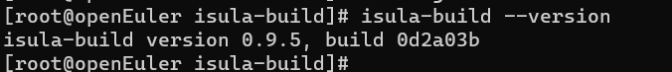
- 添加仓库地址，在/etc/isula-build/ registries.toml文件正确位置添加如下内容：
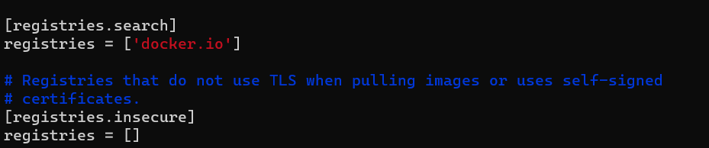
- 使用systemctl restart isulad重启systemctl restart isula-build
- 使用isula-build ctr-img pull centos:latest获取centOS的最新版本镜像：
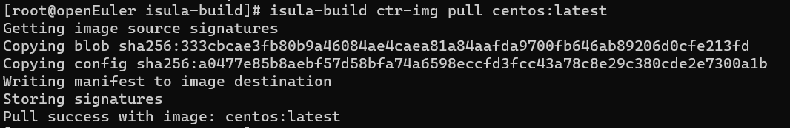
- 使用isula-build ctr-img images查看本地镜像：
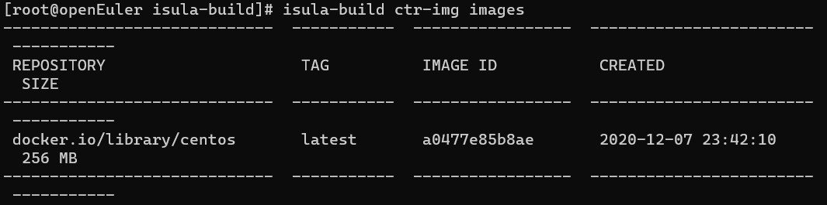
- 使用tag命令给cnetos:latest容器镜像打tag。
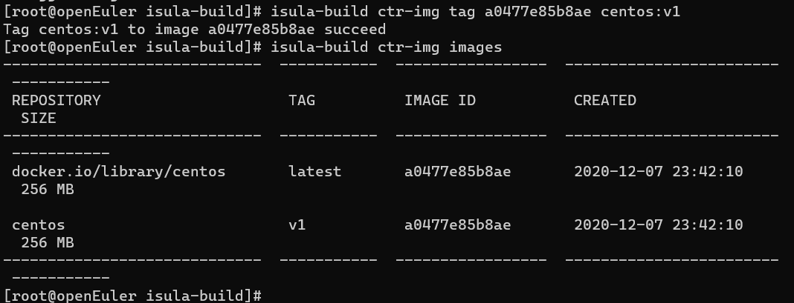

- 通过rm命令删除当前本地持久化存储的镜像：
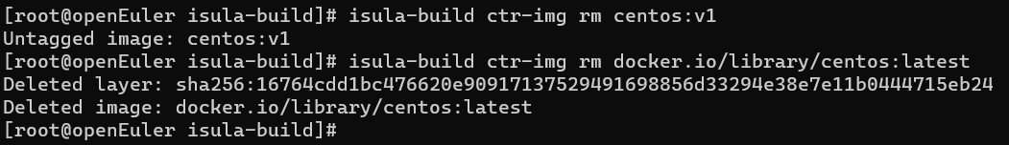
- 首先使用
wget https://repo.openeuler.org/openEuler-20.03-LTS/docker_img/aarch64/openEuler-docker.aarch64.tar.xz
下载openeuler-20.03的容器基础镜像，然后使用
isula-build ctr-img import ./openEuler-docker.aarch64.tar.xz openeuler:20.03将openeuler-20.03通过ctr-img import指令导入isula-build
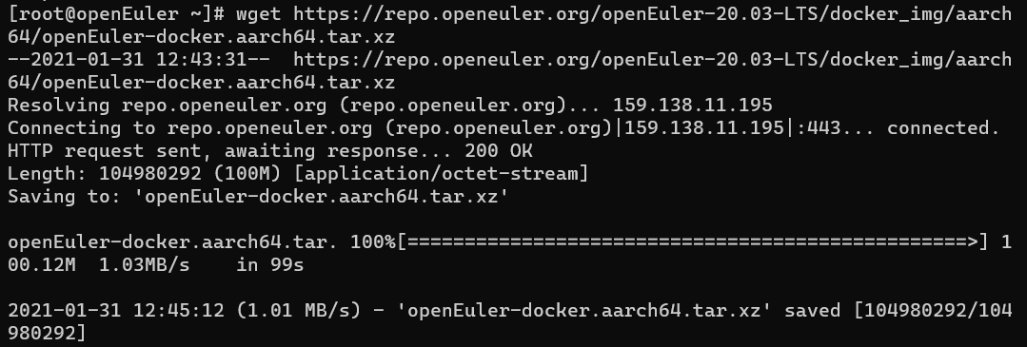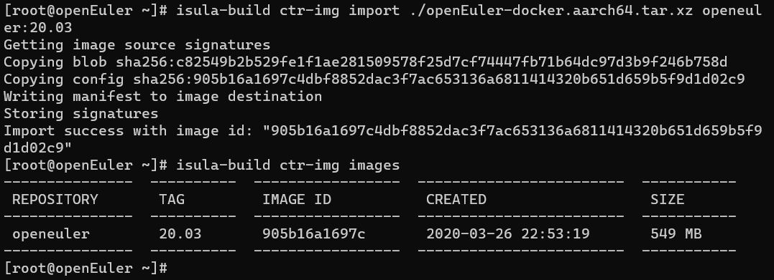
- 通过save命令导出层叠镜像到本地磁盘
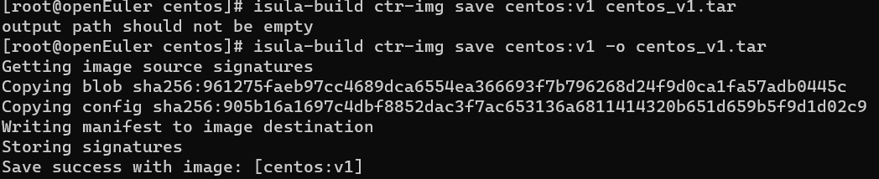
- 通过load命令导入层叠镜像
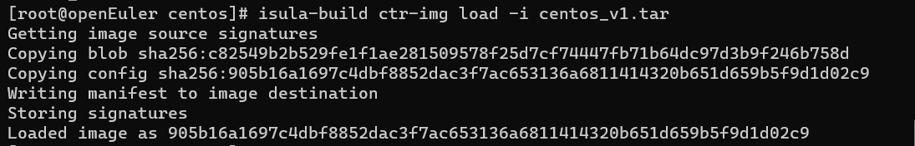

子任务2：使用Dockerfile制作自定义镜像并使用isula创建容器（90min）

相关知识
Dockerfile 由一行行命令语句组成，并且支持以 # 开头的注释行。一般的，Dockerfile 分为四部分：基础镜像信息、维护者信息、镜像操作指令和容器启动时执行指令。例如
# This dockerfile uses the ubuntu image
# VERSION 2 - EDITION 1
# Author: docker_user
# Command format: Instruction [arguments / command] ..

# Base image to use, this must be set as the first line
FROM ubuntu

# Maintainer: docker_user <docker_user at email.com> (@docker_user)
MAINTAINER docker_user docker_user@email.com

# Commands to update the image
RUN echo "deb http://archive.ubuntu.com/ubuntu/ raring main universe" >> /etc/apt/sources.list
RUN apt-get update && apt-get install -y nginx
RUN echo "\ndaemon off;" >> /etc/nginx/nginx.conf

# Commands when creating a new container
CMD /usr/sbin/nginx
其中，一开始必须指明所基于的镜像名称，接下来推荐说明维护者信息。后面则是镜像操作指令，例如 RUN 指令，RUN 指令将对镜像执行跟随的命令。每运行一条 RUN 指令，镜像添加新的一层，并提交。最后是 CMD 指令，来指定运行容器时的操作命令。
指令的一般格式为 INSTRUCTION arguments，指令包括 FROM、MAINTAINER、RUN 等。

FROM
格式为 FROM <image>或FROM <image>:<tag>。
第一条指令必须为 FROM 指令。并且，如果在同一个Dockerfile中创建多个镜像时，可以使用多个 FROM 指令（每个镜像一次）。

MAINTAINER
格式为 MAINTAINER <name>，指定维护者信息。

RUN
格式为 RUN <command> 或 RUN ["executable", "param1", "param2"]。
前者将在 shell 终端中运行命令，即 /bin/sh -c；后者则使用 exec 执行。指定使用其它终端可以通过第二种方式实现，例如 RUN ["/bin/bash", "-c", "echo hello"]。
每条 RUN 指令将在当前镜像基础上执行指定命令，并提交为新的镜像。当命令较长时可以使用 \ 来换行。

CMD
支持三种格式
- CMD ["executable","param1","param2"] 使用 exec 执行，推荐方式；
- CMD command param1 param2 在 /bin/sh 中执行，提供给需要交互的应用；
- CMD ["param1","param2"] 提供给 ENTRYPOINT 的默认参数；
指定启动容器时执行的命令，每个 Dockerfile 只能有一条 CMD 命令。如果指定了多条命令，只有最后一条会被执行。
如果用户启动容器时候指定了运行的命令，则会覆盖掉 CMD 指定的命令。

EXPOSE
格式为 EXPOSE <port> [<port>...]。
告诉 Docker 服务端容器暴露的端口号，供互联系统使用。在启动容器时需要通过 -P，Docker 主机会自动分配一个端口转发到指定的端口。

ENV
格式为 ENV <key> <value>。 指定一个环境变量，会被后续 RUN 指令使用，并在容器运行时保持。
例如
ENV PG_MAJOR 9.3
ENV PG_VERSION 9.3.4
RUN curl -SL http://example.com/postgres-$PG_VERSION.tar.xz | tar -xJC /usr/src/postgress && …
ENV PATH /usr/local/postgres-$PG_MAJOR/bin:$PATH

ADD
格式为 ADD <src> <dest>。
该命令将复制指定的 <src> 到容器中的 <dest>。 其中 <src> 可以是Dockerfile所在目录的一个相对路径；也可以是一个 URL；还可以是一个 tar 文件（自动解压为目录）。

COPY
格式为 COPY <src> <dest>。
复制本地主机的 <src>（为 Dockerfile 所在目录的相对路径）到容器中的 <dest>。
当使用本地目录为源目录时，推荐使用 COPY。

ENTRYPOINT
两种格式：
- ENTRYPOINT ["executable", "param1", "param2"]
- ENTRYPOINT command param1 param2（shell中执行）。
配置容器启动后执行的命令，并且不可被 docker run 提供的参数覆盖。
每个 Dockerfile 中只能有一个 ENTRYPOINT，当指定多个时，只有最后一个起效。

VOLUME
格式为 VOLUME ["/data"]。
创建一个可以从本地主机或其他容器挂载的挂载点，一般用来存放数据库和需要保持的数据等。

USER
格式为 USER daemon。
指定运行容器时的用户名或 UID，后续的 RUN 也会使用指定用户。
当服务不需要管理员权限时，可以通过该命令指定运行用户。并且可以在之前创建所需要的用户，例如：RUN groupadd -r postgres && useradd -r -g postgres postgres。要临时获取管理员权限可以使用 gosu，而不推荐 sudo。

WORKDIR
格式为 WORKDIR /path/to/workdir。
为后续的 RUN、CMD、ENTRYPOINT 指令配置工作目录。
可以使用多个 WORKDIR 指令，后续命令如果参数是相对路径，则会基于之前命令指定的路径。例如
WORKDIR /a
WORKDIR b
WORKDIR c
RUN pwd
则最终路径为 /a/b/c。

ARG
格式：ARG <参数名>[=<默认值>]
构建参数和 ENV 的效果一样，都是设置环境变量。所不同的是，ARG 所设置的构建环境的环境变量，在将来容器运行时是不会存在这些环境变量的。但是不要因此就使用 ARG 保存密码之类的信息，因为 docker history 还是可以看到所有值的。Dockerfile 中的 ARG 指令是定义参数名称，以及定义其默认值。该默认值可以在构建命令 docker build 中用 --build-arg <参数名>=<值> 来覆盖。

ONBUILD
格式为 ONBUILD [INSTRUCTION]。
配置当所创建的镜像作为其它新创建镜像的基础镜像时，所执行的操作指令。
例如，Dockerfile 使用如下的内容创建了镜像 image-A。
[...]
ONBUILD ADD . /app/src
ONBUILD RUN /usr/local/bin/python-build --dir /app/src
[...]
如果基于 image-A 创建新的镜像时，新的Dockerfile中使用 FROM image-A指定基础镜像时，会自动执行ONBUILD 指令内容，等价于在后面添加了两条指令。
FROM image-A

#Automatically run the following
ADD . /app/src
RUN /usr/local/bin/python-build --dir /app/src
使用 ONBUILD 指令的镜像，推荐在标签中注明，例如 ruby:1.9-onbuild。

任务描述
      - 使用iusla-build 和Dockerfile构建镜像并导出到isula

3. 审核要求
- 正确编写满足功能的源文件，正确编译。

4. 参考答案
  - 运行结果
      - 编写Dockefile文件：
FROM centos
WORKDIR /home
ADD hello.c hello.c
RUN yum install -y gcc \
&& gcc hello.c -o hello
      - 编写hello.c文件：
#include <stdio.h>

int main()
{
printf("hello,world\n");
return 0;
}
      - 使用isula-build ctr-img build将构建成功的镜像直接导出到iSulad：
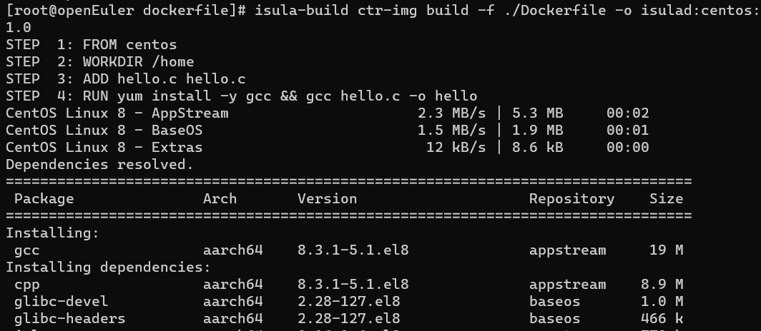
      - 使用isula images命令查看镜像：
